

《c++面向对象程序设计》
实验报告

学 院：计算机与信息安全学院
专 业：计算机科学与技术专业
学生姓名：黄检波
学 号：1500310119
指导教师： 刘刘

UL测试内容
2019年6月1日

实验二 类和对象编程（二）

1 实验目的
1．进一步加深对类和对象的理解；

2．掌握类的构造函数和析构函数的含义与作用、定义方式和使用方法；

3．能够根据要求正确定义和重载构造函数、定义析构函数，实现简单的面向对象编程。

4．掌握对对象数组、对象的指针及其使用。

5．掌握友元的概念和使用。
2 实验内容
1．有以下程序：

#include "stdafx.h"
#include <iostream>
using namespace std;
class student
{public:
student(int n,float s):num(n),score(s){}
void change(int n,float s){num=n;score=s;}
void display(){cout<<num<<""<<score<<endl;}
private:
int num;
float score;
};
int main()
{student stud(101,78.5);
stud.display();
stud.change(101,80.5);
stud.display();
return 0

① 阅读此程序，分析其执行过程，然后上机运行，对比输出结果。本题是《C++面向对象程序设计（第2版）》第3章习题第6题。

② 修改上面的程序，增加一个fun函数，改写main函数。在main函数中调用fun函数，在fun函数中调用change和display函数。在fun函数中使用对象的引用 (student &)作为形参。本题是《C++面向对象程序设计（第2版）》第3章习题第8

题。
#include "stdafx.h"
#include <iostream>
using namespace std;
class Student
{
public:
Student(int n,float s):num(n),score(s){}
void change(int n,float s) {num=n;score=s;}
void display(){cout<<num<<" "<<score<<endl;}
void fun(Student &);
private:
int num;
float score;
};
void Student::fun(Student &t){
t.display();
t.change(101,80.5);
t.display();
}
int main()
{
Student stud(101,78.5);
stud.fun(stud);
return 0;
}
输入：101，78.5
输出;101,78.5
输入：101，80.5
输出：101，80.5

1

2．商店销售某一商品，商店每天公布统一的折扣（discount）。同时允许销售人员在销售时灵活掌握售价（price），在此基础上，对一次购 10 件以上者，还可以享受 9.8 折优惠。现已知当天 3 个销货员销售情况为

销货员号（num） | 销货件数（quantity） | 销货单价（price）
101 | 5 | 23.5
102 | 12 | 24.56
103 | 100 | 21.5

请编程序，计算出当日此商品的总销售款sum以及每件商品的平均售价。要求用静态数据成员和静态成员函数。本题是《C++面向对象程序设计（第2版）》第3章习题第9题。

提示：将折扣discount，总销售款sum和商品销售总件数n声明为静态数据成员，再定义静态成员函数average（求平均价）和display（输出结果）。
#include "stdafx.h"
#include <iostream>
using namespace std;
class Student
{
public:
Student(int a,int n,float s):num(a),quantity(n),price(s){}
void total();
static float average();
static void display(Student &);
private:
int num;
int quantity;
float price;
static float discount;
static int n;
static float sum;
};
void Student::total(){
if(quantity>10)
sum=sum+quantity*price*discount;
else sum=sum+quantity*price;
n=n+quantity;
}
float Student::average(){
return(sum/n);
}
void Student::display(Student &t){
cout<<"the sum is:"<<sum<<endl;
cout<<"the all price is:"<<t.average()<<endl;
}
float Student::discount=0.98;
int Student::n=0;
float Student::sum=0;
int main()
{
Student stud[3]={
Student(101,5,23.5),
Student(102,12,24.56),
Student(103,100,21.5)
};
int j;
cout<<"please input the number of students:";
cin>>j;
for(int i=0;i<j;i++)
stud[i].total();
Student t1(0,0,0);
Student::display(t1);
return 0;
}
销售件数 5 销售单价 23.5
12 24.56
100 21.5
输入3
总销售款为2513.33
平均售价为为21.4814

3．有以下程序（是《C++面向对象程序设计（第 2 版）》第 3 章例 3.13 的程序）：
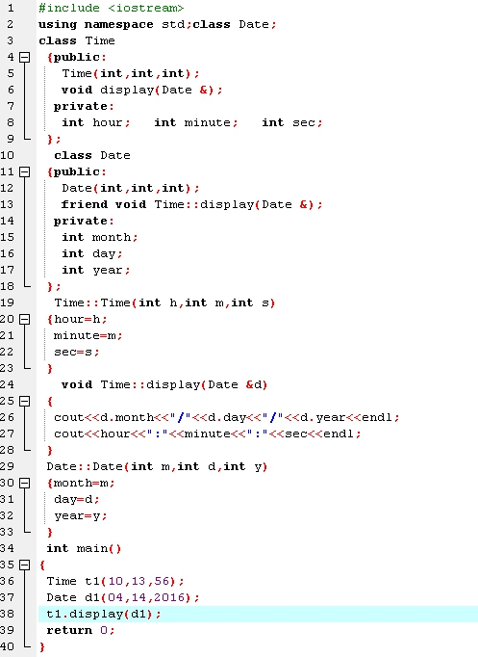

请同学们分析和运行此程序，注意友元函数Time::display的作用。将程序中的display函数不放在Time类中，而作为类外的普通函数，然后分别在Time和Date类中将display声明为友元函数。在主函数中调用display函数，display函数分别引用Time和Date两个类的对象的私有数据，输出年、月、日和时、分、秒。本题是《C++面向对象程序设计（第2版）》第3章习题第10题。

修改后上机调试和运行。

#include "stdafx.h"
#include<iostream>
using namespace std;
class Date;
class Time{
public:
Time(int,int,int);
friend void display(Time &,Date &);
private:
int hour;
int minute;
int sec;
};

class Date{
public:
Date(int,int,int);
friend void display(Time &,Date &);
private:
int mouth;
int day;
int year;
};

Time::Time(int a,int b,int c):hour(a),minute(b),sec(c){}
Date::Date(int h,int m,int j):mouth(h),day(m),year(j){}
void display(Time &t,Date &n){
cout<<t.hour<<":"<<t.minute<<":"<<t.sec<<endl;
cout<<n.day<<"/"<<n.mouth<<"/"<<n.year<<endl;
}

int main(){
Time t1(10,13,56);
Date d1(12,25,2004);
display(t1,d1);
return 0;
}
结果：10：13：56
12/25/56
3 预习内容

《C++面向对象程序设计（第 2 版）》第 3 章

